《 身体表达与动作分析 》本科课程教学大纲

一、课程基本信息
课程名称 | （中文）身体表达与动作分析
课程名称 | （英文）Body Expression and Movement Analysis
课程代码 | 1130046 | 课程学分 |  | 2
课程学时 | 32 | 理论学时 | 16 | 实践学时 |  | 16
开课学院 | 教育学院 | 适用专业与年级 |  | 2025-9专升本
课程类别与性质 | 专业选修课 | 考核方式 |  | 考查
选用教材 | 拉班动作分析使用教程 |  |  | 是否为  马工程教材 |  | 否
先修课程
课程简介 | 《身体表达与动作分析》是一门注重身体感知与实践运用的课程。课程以认识身体、解放肢体为基础，引导学习者了解身体表达的意义，学习动作空间、力度、速度三大分析要素，通过游戏互动、情绪模仿、动作创编等形式，感受肢体语言的魅力，提升身体控制能力、肢体表现力和动作观察分析能力，鼓励学习者大胆展现自我，学会用身体传递情绪与思想。
选课建议与学习要求 | 本课程为学前教育专业必修课程。分为理论、训练、创编、教学4个模块，对学前教育专业学生进行理论指导与实践训练，使他们掌握从事学前舞蹈教育教学工作必备的专业知识与能力。
大纲编写人 | 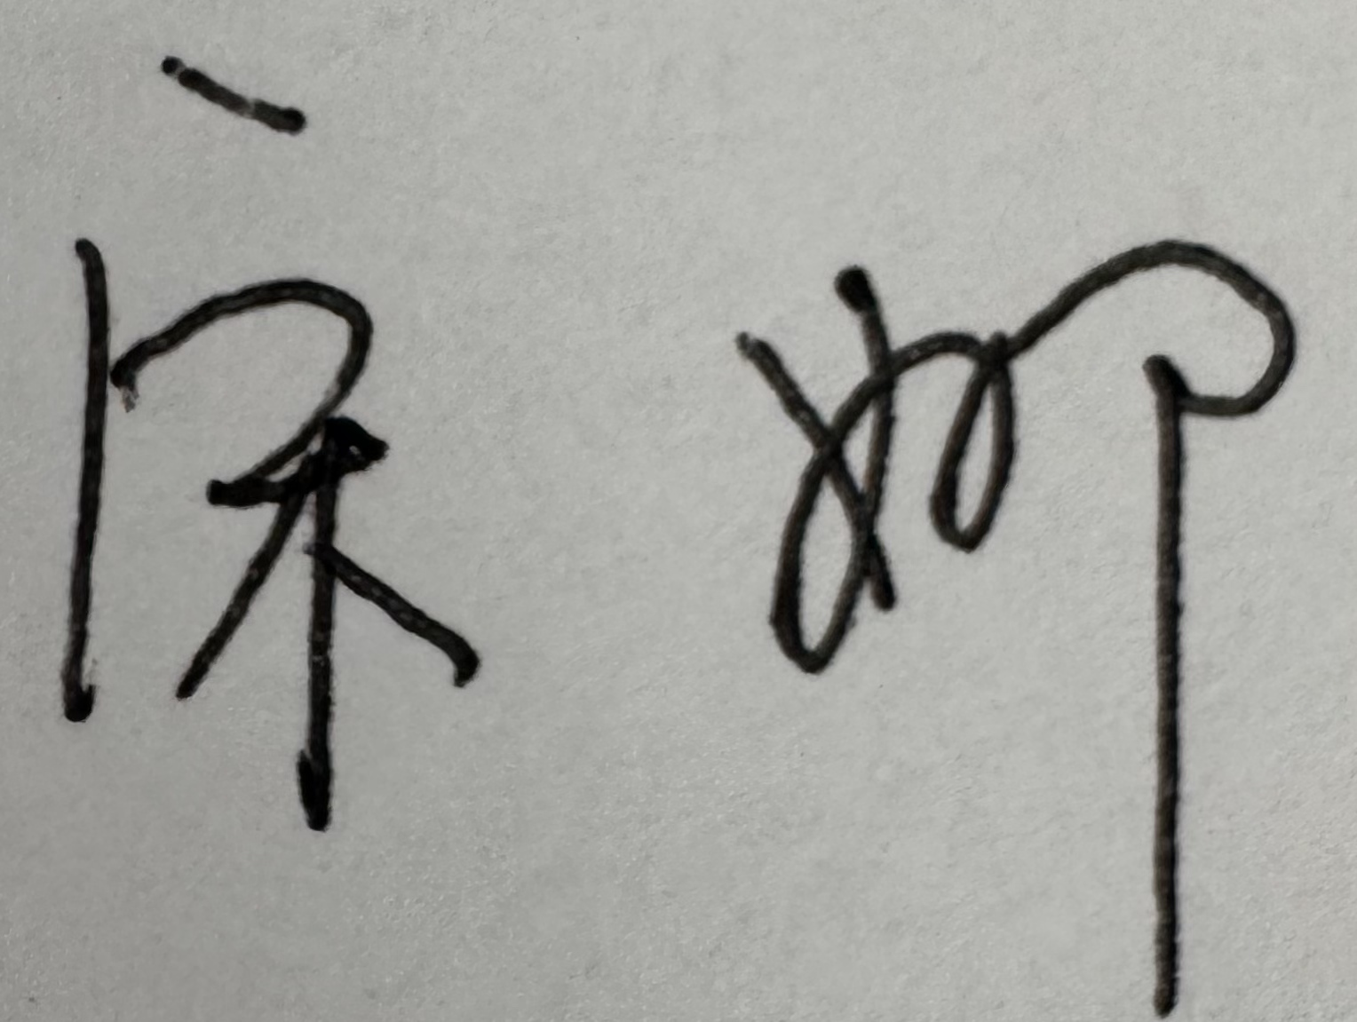 |  | 制/修订时间 |  | 2026/3
专业负责人 | 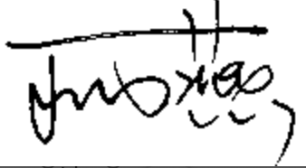（签名） |  | 审定时间 |  | 2026/3
学院负责人 | 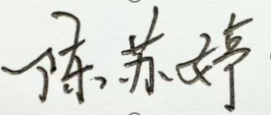（签名） |  | 批准时间 |  | 2026/3

二、课程目标与毕业要求

（一）课程目标
类型 | 序号 | 内容
知识目标 | 1 | 了解身体表达的基本概念，知道肢体是重要的表达工具。
知识目标 | 2 | 认识不同情绪对应的肢体动作特点，理解动作与情绪的关系
技能目标 | 3 | 能准确感知身体各部位，灵活控制肢体完成舒展、收缩等基础作。
技能目标 | 4 | 能结合情绪，独立创编简短连贯的肢体动作，大胆展示自我。
素养目标  (含课程思政目标) | 5 | 学会尊重、欣赏他人的肢体表达，培养善于观察、乐于合作的质。
素养目标  (含课程思政目标) | 6 | 增强身体感知力与肢体表现力，提升审美感知与艺术素养。
- 课程支撑的毕业要求
XQ02 教育情怀:理解并认同学前教师工作的意义和价值，乐保善教，热爱幼儿教育事业。树立正确的儿童观，尊重儿童生存、发展受保护、参与的权利及个体差异。具有人文底蕴和科学精神，尊重幼儿人格，价值观正确，富有爱心、责任心、事业心，工作细心、耐心。
①职业认同：增强专业认同感和使命感，热爱幼儿教育事业，乐保善教。具有积极的情感、端正的态度、正确的价值观和保教观，尊重儿童生存、发展受保护、参与的权利及个体差异。认同学前教师工作的意义和专业性，从事学前教育工作的专业自觉性和事业心。
②关爱幼儿：具有人文底蕴、生命关怀和科学精神，自觉践行幼儿为本和爱与自由理念，尊重并理解幼儿的独立人格和个体差异，关心爱护幼儿，富有爱心、责任心，工作细心、耐心，做幼儿全面健康成长的启蒙者和引路人。
XQ04 保教能力:能够依据《幼儿园教育指导纲要（试行）》和《3-6岁儿童学习与发展指南》，根据幼儿身心发展规律和学习特点，运用幼儿保育与教育知识，科学规划一日生活、科学创设环境、合理组织幼儿的游戏活动、生活活动及教学活动。具有观察幼儿、与幼儿谈话并能记录与分析的能力；具有幼儿园活动评价能力。
①保育能力：依据《幼儿园教育指导纲要（试行）》和《3-6岁儿童学习与发展指南》，科学规划一日生活，确保幼儿每天户外活动不少于2小时，合理安排2-6岁婴幼儿作息。创设安全、适宜的室内外环境，做好班级常规保育和卫生保健工作，保障婴幼儿在园活动安全与健康。
②教育能力：依据幼儿发展特点，提供充足且多样化的玩具材料，同时将户外场地打造为“游戏场”，支持幼儿自主探索与学习。具备运用跨领域知识设计教育活动方案的能力，科学规划并有效组织教学活动，注重活动形式多样化，以游戏为主要形式，鼓励幼儿操作、探索和交往，丰富其直接经验。
③分析评价能力：具备对幼儿园一日生活现场的观察、记录与分析能力，通过班级观察、一对一倾听等方式，了解幼儿兴趣、需求和问题。在户外活动时间，养成“观察分析”习惯，感受幼儿情绪，加深对其认识。运用观察、谈话、作品分析、家园合作等方法，全面评价幼儿学习与发展情况。依据评价结果，科学分析教育活动效果，优化后续教学安排，提出改进措施，促进教育活动高质量开展。

XQ06 综合育人:树立幼儿为本、德育为先理念，把握幼儿社会性—情感发展的特点和规律，注重培育幼儿良好意志品质和行为习惯。理解环境育人与随机教育对儿童发展的价值，在一日生活各环节中实施渗透教育。综合利用幼儿园、家庭和社区各种资源全面育人。
①育人理念：树立幼儿为本、德育为先理念，把握幼儿社会性发展的规律和幼儿社会学习的特点，关注幼儿心理健康，注重培育幼儿良好意志品质如坚韧性、自制力，以及良好行为习惯，如自理能力和社交礼仪，通过多样化的保教活动促进幼儿的社会性发展和团队合作精神。
②育人实践：理解环境育人价值，理解园所文化和一日生活对幼儿发展的价值，通过环境影响感染幼儿，使其获得积极体验。能积极观察幼儿行为，抓住一日生活中的教育契机，对幼儿进行教育。综合利用幼儿园、家庭和社区各种协同活动的方式方法，能够运用信息技术拓宽家园沟通交流的渠道和途径，积极主动与家长进行有效交流，充分利用社区综合资源全面育人。

- 毕业要求与课程目标的关系
毕业要求 | 指标点 | 支撑度 | 课程目标 | 对指标点的贡献度
XQ02 | ① | M | 掌握舞蹈基础技能和身体素质，初步具备创编各类幼儿舞蹈的能力，并能够根据幼儿发展的实际水平指导舞蹈活动。 | 50%
XQ02 | ① | M | 掌握舞蹈的实践教学：从简单的基本动作、小组合动作、步伐等入手，到逐步掌握复杂套路动作。 | 50%
XQ04 | ① | H | 将五大领域中健康、艺术知识合理应用于幼儿园综合活动中。 | 60%
XQ04 | ① | H | 启迪迪学生的智慧，陶冶学生的情操，使学生的身心得到健康的发展 | 10%
XQ04 | ① | H | 掌握舞蹈的实践教学：从简单的基本动作、小组合动作、步伐等入手，到逐步掌握复杂套路动作。 | 30%
XQ06 | ④ | H | 启迪迪学生的智慧，陶冶学生的情操，使学生的身心得到健康的发展 | 100%

三、课程内容与教学设计

（一）各教学单元预期学习成果与教学内容
一、课程总目标
1. 建立身体意识，感知身体部位、重心、呼吸与动作关系
2. 掌握动作分析核心方法，能拆解、描述、创编基础动作
3. 学会用身体传递情绪、情境与意图，提升肢体表现力
4. 适配教学/表演/美育场景，实现动作规范与创意表达结合
二、核心教学模块（分理论+实践）
模块一：身体认知与身体唤醒（基础）
理论内容
身体表达定义：以肢体、表情、姿态传递信息的非语言表达
人体基础结构：头、颈、肩、躯干、四肢、关节、重心
身体表达三要素：姿态、动作、表情

- 教学单元对课程目标的支撑关系
课程目标  教学单元 | 1 | 2 | 3 | 4 | 5 | 6
第一单元——舞蹈思想 | √ | √ | √ | √ | √ | √
第二单元——身体表达 |  | √ | √ |  | √
第三单元——四个力效动作因素 |  | √ | √ |  | √
第四单元——动作塑形 |  | √ | √ |  | √
第五单元——空间和谐学
第六单元——动作分析及分析

（三）课程教学方法与学时分配
教学单元 | 教与学方式 | 考核方式 | 学时分配
教学单元 | 教与学方式 | 考核方式 | 理论 | 实践 | 小计
第一单元 | 课堂讲授、示范 | 考查 | 2 | 3 | 5
第二单元 | 课堂讲授、示范 | 考查 | 3 | 3 | 6
第三单元 | 课堂讲授、示范 | 考查 | 3 | 3 | 6
第四单元 | 课堂讲授、示范 | 考查 | 3 | 3 | 6
第五单元 | 课堂讲授、示范 | 考查 | 3 | 2 | 5
第六单元 | 课堂讲授、示范 | 考查 | 2 | 2 | 4
合计 |  |  | 16 | 16 | 32

四、课程思政教学设计
思政定位：以身体美育为载体，融品德修养、文化自信、团队协作、审美素养于实践教学，实现以美育人、以美化人、立德树人
1. 涵养身心健康、自律自强品格，养成规范体态、积极向上的精神面貌。
2. 厚植文化自信，传承中华传统身体美学与美育精神，增强民族认同感。
3. 培养团队协作、尊重包容意识，提升责任担当与集体荣誉感。
4. 树立正确审美，崇尚真善美，摒弃低俗浮夸，涵养高雅艺术情操。
5. 践行专注坚持、精益求精的工匠精神，锤炼踏实严谨的学习态度。
6.润物无声：思政内容自然融入教学各环节，不生硬说教，贴合身体表达实践特性。
7.知行合一：以身体实践为载体，将品德修养、价值理念转化为肢体言行与行为习惯。
8.贴合专业：结合美育、教育教学需求，聚焦素养提升与价值引领双向统

五、课程考核
总评构成 | 占比 | 考核方式 | 课程目标 |  |  |  |  |  | 合计
总评构成 | 占比 | 考核方式 | 1 | 2 | 3 | 4 | 5 | 6 | 合计
1 | / | / |  |  |  |  |  |  | 100
X1 | 40 | 期末考核 | 10 | 10 | 40 | 20 | 10 | 10 | 100
X2 | 20 | 课堂表现（考勤、体重、着装、课堂练习评价） | 10 | 10 | 35 | 20 | 15 | 10 | 100
X3 | 20 | 课堂展示：舞蹈组合片段展示 | 10 | 10 | 30 | 25 | 15 | 10 | 100
X4 | 20 | 课堂展示：形体舞蹈基本功 | 10 | 10 | 30 | 30 | 10 | 10 | 100

评价标准细则（选填）
考核项目 | 课  程  目  标 | 考核要求 | 评价标准
考核项目 | 课  程  目  标 | 考核要求 | 优  100-90 | 良  89-75 | 中  74-60 | 不及格  59-0
1 | /
X1 | 1-6 | 考查 | 能够准确把握音乐的节奏；熟练地完成规定之舞蹈组合，且动作协调、标准、动作优美、表现力强； | 能够准确把握音乐的节奏；完成规定之舞蹈组合的间断不得超过一次；动作较为协调和标准，表现力较强； | 基本能够把握音乐的节奏；完成规定之舞蹈组合的间断不得超过四次；动作尚且协调和标准，表现力较弱； | 不能够配合音乐进行舞蹈动作的展示；动作不具标准性；完成舞蹈组合时断时续。
X2 | 1-6 | 考查 | 全勤、着装完全按照上课标准 | 请假2次以内或着装基本能够按照上课标准 | 请假三次以内或着装基本能够按照上课标准 | 请假6次以上或者装着不按要求。
X3 | 1-6 | 考查 | 全体小组成员共同参与，舞蹈风格与形式阐述准确，介绍详细，有配乐展示 | 体小组成员共同参与，舞蹈风格与形式阐述准确，介绍详细，有展示 | 部分小组成员参与，舞蹈风格与形式阐述较准确，介绍较详细 | 小组成员参与度低，舞蹈风格与形式的阐述不全面
X4 | 1-6 | 考查 | 熟练地完成规定动作，且动作协调、标准、优美、表现力强； | 熟练地完成规定动作；动作尚且协调和标准，表现力一般 | 熟练地完成规定动作；动作尚且协调和标准，表现力较弱； | 无法顺畅地完成动作的展示；动作不具标准性。
X5

六、其他需要说明的问题

